15.12.2014
Smart Home-Verkaufsseminar

Zufrieden ist nicht gut genug

Ein neues umfangreiches Schulungsangebot von Smart Home-Spezialist Somfy beschleunigt das Umsatzwachstum seiner Partner im Zukunftsmarkt Hausautomation. Besonderen praktischen Nutzen bietet das Verkaufsseminar mit Vertriebs- und Führungskräftetrainer Ralf Koschinski.

Rottenburg a. N. – Im Seminar „Smart Home Lösungen emotional verkaufen“ geht es um die wachsenden Marktchancen im Bereich Hausautomation. Diese sind für den fundierten Branchenkenner Koschinski enorm vielversprechend: „Die Vorteile moderner Hausautomation liegen klar auf der Hand. Die Anwender profitieren von mehr Wohnkomfort, Sicherheit und Energieeffizienz.“ Gerade die internetbasierte Haussteuerung TaHoma Connect von Somfy bietet durch ihren modularen Aufbau optimale Lösungen für ganz unterschiedliche Budgets. Damit aus der Marktchance echter Mehrumsatz für den Händler wird, ist die Kundenberatung entscheidend. Mit seinem neuen Seminar macht Somfy deshalb aus erfahrenen Beratern erfolgreiche Verkäufer.

„Beraten heißt Wünsche wecken und erfüllen“

Um sich erfolgreich am Markt zu behaupten, muss der Händler laut Koschinski die „innere Komfortzone“ verlassen. Im Verkaufsgespräch geht es darum, sich auf die Denkweisen der unterschiedlichen Kunden einzustellen, Wünsche zu wecken und zu erfüllen. Das erfordert sowohl fachliches Wissen als auch die richtige Einstellung: „Ein zufriedener Kunde ist nicht genug, der Kunde muss begeistert werden.“ Wer seine Kunden emotional erreicht, dem bieten sich im rasch wachsenden Smart Home-Markt hervorragende Chancen für attraktive Geschäfte und eine erfolgreiche Kundenbindung. Neben praktischen Tipps und Übungen bietet das Seminar Gelegenheit zum fachlichen Erfahrungsaustausch. Die Händler werden dabei wechselseitig zu Beratern. Die ersten Seminare brachten sehr viel positives Feedback: Besonders gelobt wurden die Praxisnähe und die vielen Beispiele aus dem Händleralltag. Das erfolgreiche Schulungsprogramm wird 2015 ausgebaut. Alles Wissenswerte zu den Somfy-Seminaren unter: www.somfy-seminar.de

Bildunterschriften:

Bild 1:
Smart Home-Verkaufsexperte Ralf Koschinski: „Der Kunde muss begeistert werden.“

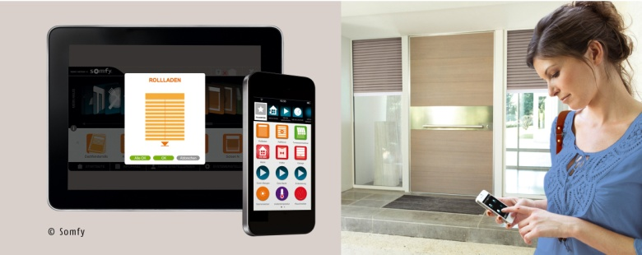

Bild 2:
Der modulare Aufbau von TaHoma Connect fördert die Chancen auf eine enge Kundenbindung.

Fotos: Somfy GmbH

Über Somfy
Somfy ist seit 1969 auf dem deutschen Markt vertreten. Sitz des Unternehmens mit 260 Mitarbeitern ist Rottenburg/Neckar. Der Weltmarktführer bei Antrieben und Steuerungen für Rollläden und Sonnenschutz beweist seit Jahrzehnten seine Innovationsführerschaft vom Privatbau bis zum Großobjekt: Somfy brachte 1981 die erste Steuerung für Markisen und Sonnenschutz auf den Markt. 1998 folgte die Einführung der Funktechnologie (RTS). Mit der internetbasierten Haussteuerung TaHoma® Connect verteidigt Somfy seinen technologischen Vorsprung. Die Vorteile hat der Anwender: Mehr Wohnkomfort, weniger Energieverbrauch und höhere Sicherheit.
Für ein modernes Fassadenmanagement von Großobjekten bietet Somfy leistungsstarke und flexible Lösungen auf Basis der offenen Bussysteme KNX und LON.

Kontakt:

Somfy GmbH
Dirk Geigis
Felix-Wankel-Str. 50
72108 Rottenburg / N.
Tel.: +49 (0) 74 72 / 930-193
Fax: +49 (0) 74 72 / 930-179
E-Mail: dirk.geigis@somfy.com

Der Text sowie hochauflösende Fotos stehen im Pressebereich unter www.somfy.de/presse zum Download zur Verfügung.

